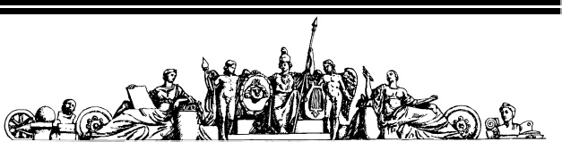Федеральное государственное бюджетное образовательное учреждение высшего профессионального образования

“Московский государственный технический университет

имени Н.Э.Баумана”

ОТЧЕТ

По лабораторной работе № 1

По курсу «Архитектура ЭВМ»

По теме «Синхронные одноступенчатые триггеры со статическим и динамическим управлением записью»

|  |  |  |
| --- | --- | --- |
| Выполнил | Студент: | Говязин С.В |
|  | Группа: | ИУ7-41 |
| Принял | Преподаватель: |  |

Москва, 2017

Оглавление

Цель работы 2

RS-Триггер 3

Синхронный RS-Триггер 4

D-триггер 5

D-триггер с динамическим управлением записью 6

T-триггер 7

Вывод 8

# Цель работы

**Цель работы:** изучить схемы асинхронного RS-триггера, который является запоминающей ячейкой всех типов триггеров, синхронных RS- и D-триггеров со статическим управлением записью и синхронного T-триггера.

# RS-Триггер

RS-триггер - это триггер с раздельной установкой состояний логического нуля и единицы (с раздельным запуском). Он имеет два информационных входа S и R. RS-триггер используется как простейшая запоминающая ячейка.

S (Set) - Это вход , используемый для установки триггера в состояние 1.

R (Reset) - Это вход, используемый для установки триггера в состояние 0.

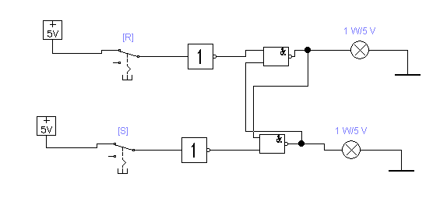

Схема RS-триггера

|  |  |  |  |  |
| --- | --- | --- | --- | --- |
| R | S | Q | Q* |  |
| 0 | 0 | 0 | 0 | Хранение |
| 0 | 0 | 1 | 1 |
| 0 | 1 | 0 | 0 | Установка 0 |
| 0 | 1 | 1 | 0 |
| 1 | 0 | 0 | 1 | Установка 1 |
| 1 | 0 | 1 | 1 |
| 1 | 1 | 0 | Х | Запрещенное состояние |
| 1 | 1 | 1 | Х |

# Синхронный RS-Триггер

Синхронный RS-триггер имеет 3 входа, в отличие от асинхронного, рассмотренного ранее. Добавляется вход C, используемый как вход синхронизации. При С = 0 происходит хранение данных, а при C = 1 триггер работает, как асинхронный

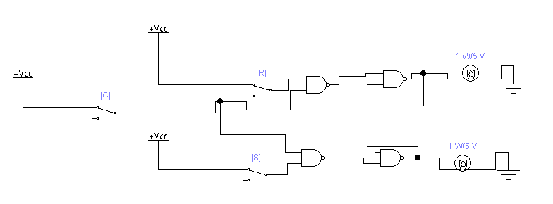

Схема синхронного RS-триггера

|  |  |  |  |  |  |
| --- | --- | --- | --- | --- | --- |
| С | R | S | Q | Q* |  |
| 0 | 0 | 0 | 0 | 0 | Хранение |
| 0 | 0 | 0 | 1 | 1 |
| 0 | 0 | 1 | 0 | 0 |
| 0 | 0 | 1 | 1 | 1 |
| 0 | 1 | 0 | 0 | 0 |
| 0 | 1 | 0 | 1 | 1 |
| 0 | 1 | 1 | 0 | 0 |
| 0 | 1 | 1 | 1 | 1 |
| 1 | 0 | 0 | 0 | 0 | Хранение |
| 1 | 0 | 0 | 1 | 1 |
| 1 | 0 | 1 | 0 | 0 | Установка 0 |
| 1 | 0 | 1 | 1 | 0 |
| 1 | 1 | 0 | 0 | 1 | Установка 1 |
| 1 | 1 | 0 | 1 | 1 |
| 1 | 1 | 1 | 0 | X | Запрещенное состояние |
| 1 | 1 | 1 | 1 | X |

# D-триггер

Еще один триггер для хранения информации. При значении C = 1 происходит считывание значения со входа D, а при C = 0 это значение сохраняется

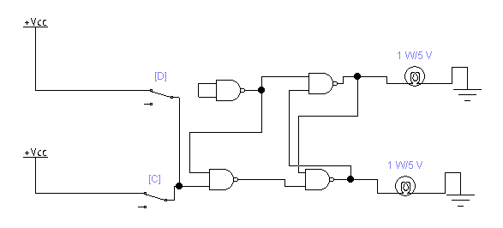

Схема D-триггера

|  |  |  |  |  |
| --- | --- | --- | --- | --- |
| C | D | Q | Q* |  |
| 0 | 0 | 0 | 0 | Хранение |
| 0 | 0 | 1 | 1 |
| 0 | 1 | 0 | 0 |
| 0 | 1 | 1 | 1 |
| 1 | 0 | 0 | 0 | Установка 0 |
| 1 | 0 | 1 | 0 |
| 1 | 1 | 0 | 1 | Установка 1 |
| 1 | 1 | 1 | 1 |

# D-триггер с динамическим управлением записью

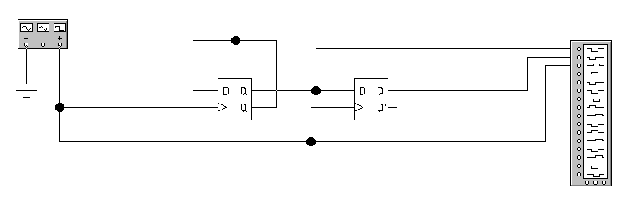

Схема D-триггера с динамическим управлением записью

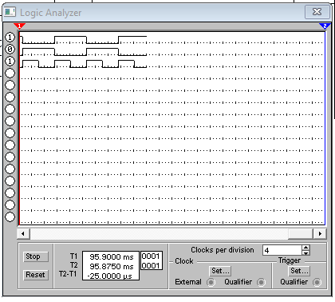

Осциллограмма D-триггера с динамическим управлением записью

# T-триггер

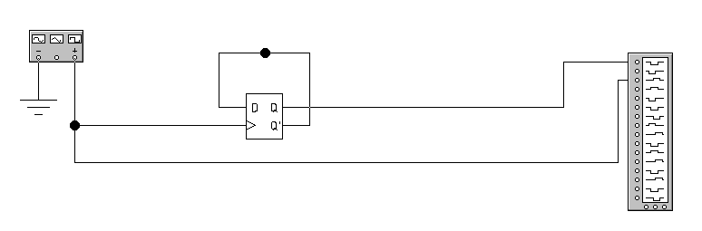

Схема T-триггера

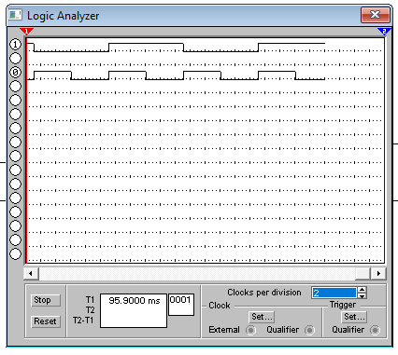

Осциллограмма T-триггера

# Вывод

В ходе работы были получены сведения о различных триггерах, а также об их применении на практике в схемах. Также были получены базовые знания о программах NI Multisim и Electronic Workbench 5.